
T(r)ip 18 Hohler Fels bei Happurg, Mittelfranken
Was erwartet Dich?
… eine hoch über dem Happurger Stausee gelegene Höhle im Karstgestein mit grandiosem Ausblick.
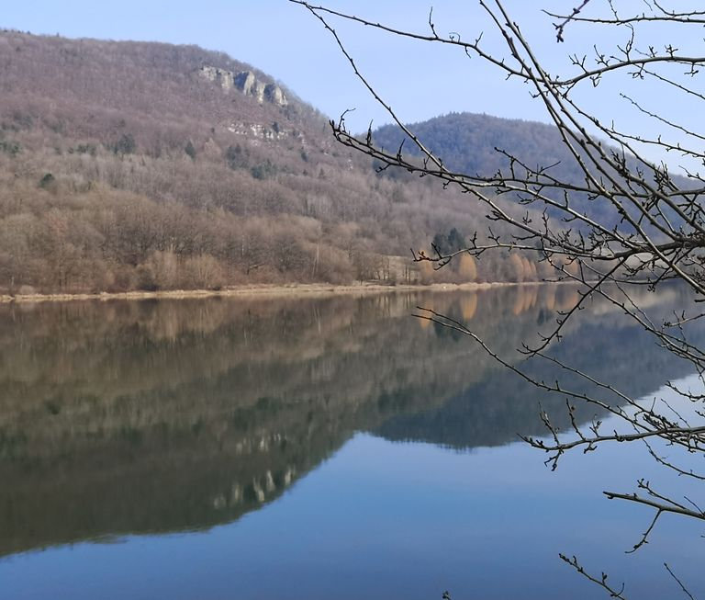

Die Höhle liegt neben dem keltischen Oppidum Houbirg, ein Ausflugsmagnet in der Region, und Du kannst beide hot spots gut auf einer Wanderung besuchen. Leider ist der Hohler Fels ein trauriges Beispiel für die Zerstörung archäologischer Stätten, denn zur Vorbereitung eines Festes wurde ein Teil des Höhleninnern Mitte des 19. Jh. rausgeschaufelt. Für die archäologischen Untersuchungen Anfang des 20 Jh. blieb daher nicht mehr viel Material übrig. Immerhin fanden sich zahlreiche Steingeräte, die eine Nutzung der Höhle durch Neandertaler und anatomisch moderne Menschen in der letzten Eiszeit belegen. Da macht es doch noch mehr Spaß, in der riesigen Haupthalle und in den Nebengängen rumzustöbern und sich vorzustellen, was hier die Menschen vergangener Zeiten wohl gemacht haben.
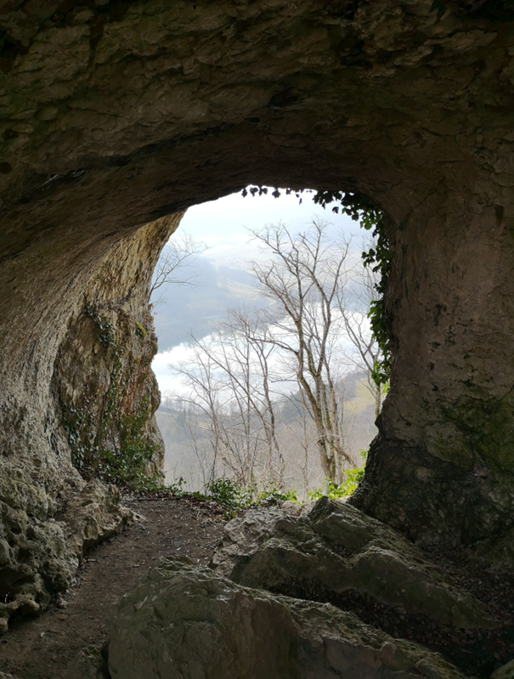
Blick durch das Felstor vor der Höhle
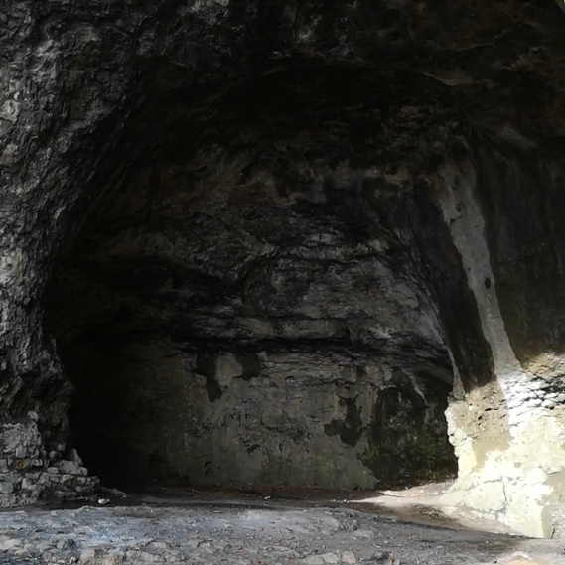
Blick in die Haupthalle

Du willst mehr wissen?
Dann besuch das Naturhistorische Museum in Nürnberg und schau die Funde aus der Höhle an.
Wie kommst Du hin?
Hier findest Du eine schöne Wanderroute, die den Hohler Fels, die Houbirg und die NS-Stollen im Berg miteinander verbindet.
Ein schützender Unterschlupf
KURZ UND KNAPP
Höhle, die von Neandertalern als Lager und Jagdstation genutzt wurde
Fledermäuse schützen und die Höhle vom 01.10.-30.03. nicht betreten.
 Kinderfreundlich? Kinder nicht allein lassen. Vor der Höhle geht es nach einigen Metern tief hinab!
 Leider kommt ihr da nicht hin
 Es gibt das Restaurant Seeterrasse direkt am Stausee, aber ein Picknick auf dem Areal der nahen Houbirg mit Aussicht auf den Stausee ist kaum zu toppen!
 Du kannst Dein Wohnmobil auf dem Parkplatz nahe des Restaurants Seeterrasse kostenpflichtig parken. Vielleicht findest Du hier einen passenden Übernachtungsplatz.
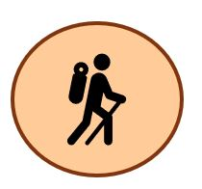 Wenn Du noch Puste hast, dann besuch auf Deiner Wanderung auch das keltische Oppidum und die Stollen des NS-Bergwerks (siehe die empfohlene Wanderroute oben)
Lass Deiner Fantasie und Deinem inneren Entdecker freien Lauf! Geh auf Deine Reise in die Vergangenheit und stell Dir vor, was hier vor rund 80.000 Jahren war:
Seit Tagen schon ist das Wetter schlecht. Starke Winde wirbeln Staub durch die Täler, wo ihr in der Nähe zum Fluss gerne eure Lager aufschlagt. Aber eure Zelte aus Tierhäuten halten dem Wind nicht mehr Stand und ihr müsst euch für einige Zeit schützen. Mühsam klettert eure Gruppe zu einer Höhle hoch über dem Tal hinauf, in der ihr vor den Winden geschützt seid. Doch lange könnt ihr da auch nicht bleiben, denn es gibt kein Wasser und in der Höhle ist es kalt und feucht. Brennmaterial für ein wärmendes Feuer liegt auch nicht überall rum und muss aufwändig gesammelt und in die Höhle geschafft werden. Außerdem gibt es in der Nähe der Höhle kaum Nahrung für euch, denn die Herden von Rentieren und Wisenten grasen im Tal und nicht hier oben in den kargen Felsen! Zum Glück habt ihr noch Fleisch von der letzten Jagd bei euch, das ihr in der Höhle mit euren Schabern von den Knochen schneiden könnt!
Endlich kommt ihr an und Du ruhst Dich erstmal aus. Prima, dass der Eingang zur Höhle auf der Sonnenseite des Tales liegt und die Strahlen Licht und ein wenig Wärme in den Eingangsbereich des großen Höhlenraumes bringen. Der kalte Wind kommt hier auch nicht hin und Du freust Dich, mal wieder einen klaren Blick zu haben, nachdem Du Dir den letzten Staub aus den Augen gewischt hast. Jetzt geht es Dir schon besser und gleich wirst Du den anderen helfen, die eure Mahlzeit schon vorbereiten. Bald wird Dein Bauch nicht mehr hungrig knurren und dann wird es Dir so richtig gut gehen in dieser Höhle …
Für Faktenchecker
Welche Tierknochen wurden von den Archäologen in der Höhle gefunden? Lies Dir die Infotafeln zum Hohler Fels in der Naturhistorischen Gesellschaft in Nürnberg an ! Hier kannst Du Dich informieren, was Archäozoologen mit Knochen alles so anstellen.

